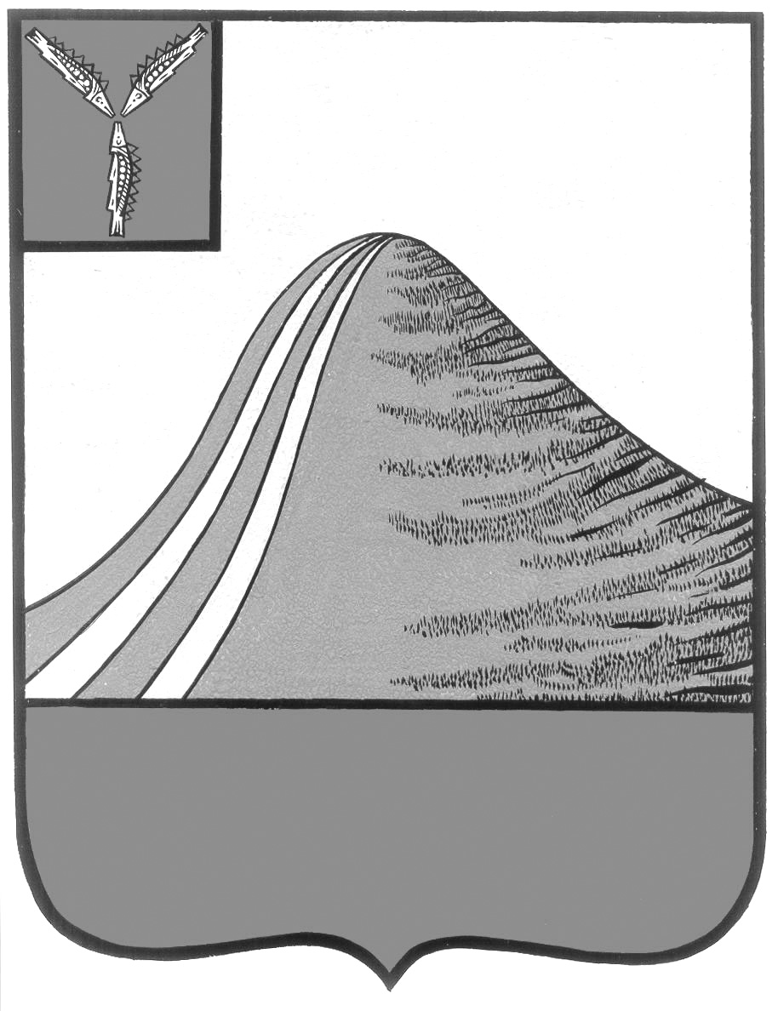
АДМИНИСТРАЦИЯ ЛЫСОГОРСКОГО МУНИЦИПАЛЬНОГО РАЙОНА
САРАТОВСКОЙ ОБЛАСТИ

П О С Т А Н О В Л Е Н И Е

от 17 июня 2016 года № 244

р.п.Лысые Горы

Об установлении зоны с особыми условиями использования территории (охранная зона) подземного линейного сооружения связи «ВОЛС-отводы от оптической муфты на магистральном кабеле ООО «Компания «АЛС и ТЕК» к базовым станциям ОАО «МТС» р.п. Лысые Горы»
Рассмотрев заявление генерального директора ООО «Компания «АЛС и ТЕК» об установлении зоны с особыми условиями использования территории (охранная зона) подземного линейного сооружения связи «ВОЛС-отводы от оптической муфты на магистральном кабеле ООО «Компания «АЛС и ТЕК» к базовым станциям ОАО «МТС» р.п. Лысые Горы», представленную карту (план) границ охранной зоны, руководствуясь пунктом 3 статьи 56 Земельного кодекса Российской Федерации, статьей 10, пунктом 7 статьи 15 Федерального закона от 24 июля 2007 года № 221-ФЗ «О государственном кадастре недвижимости», постановлением Правительства Российской Федерации от 09 июня 1995 года № 578 «Об утверждении Правил охраны линий и сооружений связи Российской Федерации», администрация Лысогорского муниципального района ПОСТАНОВЛЯЕТ:
1.Установить зону с особыми условиями использования (охранная зона) подземного линейного сооружения связи «ВОЛС-отводы от оптической муфты на магистральном кабеле ООО «Компания «АЛС и ТЕК» к базовым станциям ОАО «МТС» р.п. Лысые Горы» не менее 2 метров с каждой стороны общей площадью 7195 кв.м., согласно карты (плана) границ зоны с особыми условиями использования территории (охранной зоны) подземного сооружения связи, подготовленной 16 июня 2016 года ООО «Компания АЛС и ТЕК».
2.Установить на земельные участки, расположенные полностью или частично в границах зоны с особыми условиями использования подземного линейного сооружения связи «ВОЛС-отводы от оптической муфты на магистральном кабеле ООО «Компания «АЛС и ТЕК» к базовым станциям ОАО «МТС» р.п. Лысые Горы» ограничения, предусмотренные Правилами охраны линий и сооружений связи Российской Федерации, утвержденными Постановлением Правительства Российской Федерации от 09 июня 1995 года № 578, на срок эксплуатации линии связи.
3. Обществу с ограниченной ответственностью «Компания АЛС и ТЕК» обеспечить в соответствии с пунктом 7 статьи 1 Федерального закона от 27 июля 2007 года № 221-ФЗ «О государственном кадастре недвижимости» внесение сведений об охранной зоне в государственный кадастр недвижимости.
4. Обществу с ограниченной ответственностью «Компания «АЛС и ТЕК» обеспечить государственную регистрацию, установленных настоящим постановлением ограничений прав на земельные участки, в порядке, предусмотренном Федеральным законом Российской Федерации «О государственной регистрации прав на недвижимое имущество и сделок с ним».

Глава администрации
муниципального района С.А. Девличаров

